SEQUENCE EMC-fiche de synthèse
Titre : La laïcité au collège : une réflexion sur les renouvellements portés par la mise en œuvre de l'EMC
Niveau de classe : 3ème
Durée : 4 heures
Auteur : M. David Dubar, professeur d'histoire-géographie

Descriptif de la séquence :
Après une réflexion sur les modifications pédagogiques et didactiques qu'implique la mise en place de l’EMC (avec une explicitation de la logique de cycle et dans sa dimension curriculaire où les connaissances et compétences se construisent progressivement), la séquence proposée privilégie la mise en activité des élèves via la pédagogie de projet.
Elle conduit à la réalisation d’une petite exposition dans le hall de l’établissement. Cette exposition permettra d'expliquer aux autres classes le contenu de la Charte de la laïcité dans le cadre de la journée du 9 décembre (qui commémore la loi de séparation des Églises et de l’État du 9 décembre 1905 ; circulaire n° 2014-158 du 25 novembre 2014).
Il s'agit ainsi d’aider les élèves à connaître, comprendre et partager le principe de laïcité et les valeurs qui fondent notre République ; de leur permettre de s'approprier le sens des articles de la Charte de la laïcité pour mieux la respecter, la faire vivre au sein du collège et de la société.

Objectifs poursuivis (compétences/connaissances) :
« Respecter autrui » : La connaissance et l'appropriation du principe de laïcité visent à faire partager aux élèves les valeurs de la République dans la conscience et l'acceptation des différences, de la diversité des croyances et des convictions. Respecter autrui, c’est en effet respecter ses convictions philosophiques et religieuses.
L'étude de la Charte de la laïcité à l'école permet de faire sien un cadre qui définit un ensemble de règles dans le respect d'autrui : prendre conscience du rapport de soi aux autres et savoir accepter des différences en ayant conscience de la dignité et de l’intégrité de la personne humaine ; comprendre en situation le rôle de la loi et des règles dans un cadre qui définit les droits et devoirs de chacun ; comprendre la notion de droits et de devoirs pour un individu ; comprendre que l’aspiration personnelle à la liberté suppose de reconnaître celle d’autrui.
.
« Acquérir et partager les valeurs de la République » : La séquence vise à faire acquérir le sens des règles (ici celles qu’impose la laïcité) au sein de la classe, de l'établissement et plus largement de la République. Elle a pour finalité de faire comprendre comment, au sein d'une société démocratique, des valeurs communes s'incarnent dans des règles communes : intégrer le rapport entre les règles et les valeurs pour comprendre les raisons de l’obéissance aux règles et à la loi ; comprendre que la règle commune peut interdire, obliger, mais aussi autoriser ; reconnaître et identifier ce qui permet de se sentir membre d’une communauté et qui favorise la cohésion sociale ; aborder la laïcité comme liberté de croire ou de ne pas croire ; connaître les symboles et la symbolique de la République française et associer ses symboles aux articles de la Charte.

« Construire une culture civique » : La séquence contribue ici à former l'homme et le citoyen via une expérience concrète dans le cadre scolaire et plus généralement dans le cadre de la vie collective : être responsable par rapport à ses propres engagements notamment en coopérant à un travail de groupe ; construire le sentiment d’appartenance à la collectivité ; comprendre les raisons de l’obéissance aux règles et à la loi dans une société démocratique ; s’engager et assumer des responsabilités dans l’établissement et prendre en charge des aspects de la vie collective et de l’environnement et développer une conscience civique, sociale ; avoir conscience des droits et des devoirs de l’individu comme citoyen dans une société démocratique.
- Comprendre et connaître les principes et les valeurs de la République pour favoriser la cohésion sociale

Quelles sont les compétences du socle travaillées ?
Domaine 3 : La formation de la personne et du citoyen.
- Réflexion et discernement.
Domaine 2 : Les méthodes et outils pour apprendre.
- Analyser et comprendre un document.
- Réaliser une production collective.
- Construire un exposé de quelques minutes sur un petit corpus d’œuvres.

Place dans les programmes : BOEN n° 30 du 26-7-2018, Cycle 4

Déroulement :
1er temps (phase de dévolution) : afin que les élèves comprennent l’objet d’étude, leur donner une liste de situations concrètes et leurs demander de les associer aux différents articles de la Charte de la laïcité à l'école. (cf. doc distribué).
2ème temps (phase de formulation) : répartir les articles de la Charte entre les groupes d’élèves. Leurs demander de reformuler l’article sur lequel ils travaillent.
3ème temps (phase d’action) : demander aux élèves de trouver eux-mêmes quelques situations qui illustrent l’article sur lequel ils travaillent.
4ème temps (phase de validation) : demander aux élèves de mettre en images les articles de la Charte en réutilisant notamment les symboles la République.
5ème temps (phase d’institutionnalisation) : réalisation de l’affiche en groupe. Placer au centre l’article et sa reformulation. Y faire figurer les exemples concrets sous forme d’encarts et y adjoindre des illustrations des articles.

Prolongements possibles : on pourrait aussi envisager la réalisation de petites vidéos où les élèves présenteraient l’article sur lequel ils ont travaillé.

Articulations dans d'autres disciplines :
- En arts plastiques : réalisation graphique d’un « mur de mots » lié à la laïcité.
- En français : écriture de poèmes sur le modèle « Liberté, j’écris ton nom ».
- En éducation musicale : composition d’une chanson autour de la laïcité.

Ressources / Documents utilisés :
- Charte de la laïcité à l'école : https://www.education.gouv.fr/cid95865/la-laicite-a-l-ecole.html#La_charte_de_la_laicite_a_l_ecole
- La Charte de la Laïcité à l’Ecole expliquée aux enfants, La Ligue de l'enseignement, Milan presse, 2014 : https://www.milan-ecoles.com/partenaires/la-ligue-de-lenseignement

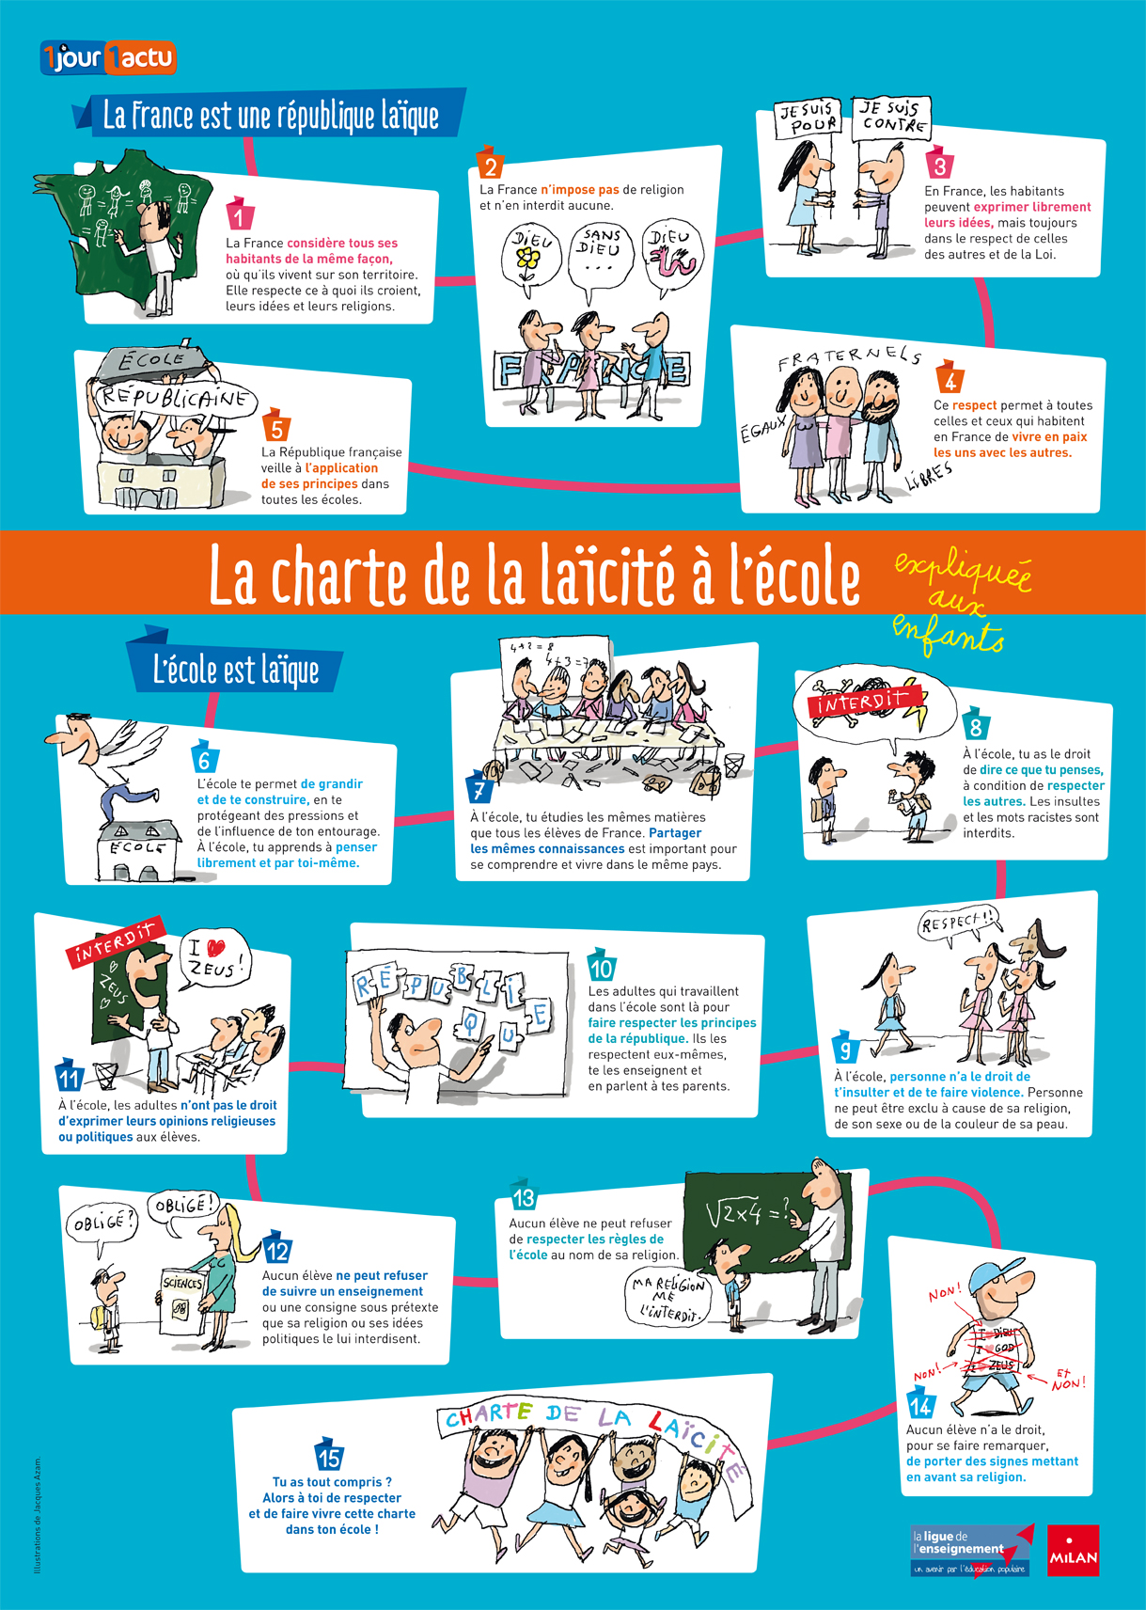

Ressources / Documents utilisés :

